ГОСУДАРСТВЕННАЯ ЖИЛИЩНАЯ ИНСПЕКЦИЯ РЯЗАНСКОЙ ОБЛАСТИ
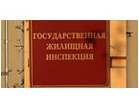
В соответствии со ст.20 Жилищного кодекса РФ, Положением о государственном жилищном надзоре, утвержденном Постановлением Правительства РФ от 11.06.2013г. № 493, Положением о государственной жилищной инспекции Рязанской области, утвержденным постановлением Правительства Рязанской области от 11.06.2008г. № 108, Инспекция осуществляет государственный надзор за соблюдением установленных жилищным законодательством, законодательством об энергоснабжении и повышении энергетической эффективности обязательных требований, в том числе к:
-жилым помещениям, их использованию и содержанию, использованию и содержанию общего имущества собственников помещений в многоквартирных домах,
-формированию фондов капитального ремонта,
-созданию и деятельности юридических лиц, индивидуальных предпринимателей, осуществляющих управление многоквартирными домами, оказывающих услуги и (или) выполняющих работы по содержанию и ремонту общего имущества в многоквартирных домах, предоставлению коммунальных услуг собственникам и пользователям помещений в многоквартирных домах и жилых домах, специализированных некоммерческих организаций, которые осуществляют деятельность, направленную на обеспечение проведения капитального ремонта общего имущества в многоквартирных домах (региональный оператор),
-определению размера вносимой гражданами платы за коммунальные услуги,
-обеспечению энергетической эффективности и оснащенности помещений многоквартирных домов и жилых домов приборами учета используемых энергетических ресурсов.

ПОЛНОМОЧИЯ ИНСПЕКЦИИ

В рамках осуществления государственного контроля и регионального жилищного надзора должностные лица Инспекции:
- проводят проверки выполнения органами государственной власти, органами местного самоуправления, юридическими лицами, индивидуальными предпринимателями и гражданами обязательных требований,
-принимают предусмотренные законодательством РФ меры по пресечению и устранению выявленных нарушений, в том числе выдают предписания о прекращении нарушений обязательных требований, возбуждают и рассматривают дела об административных правонарушениях, обращаются в суд в защиту прав и законных интересов собственников, нанимателей и других пользователей жилых помещений по их обращению или в защиту прав, свобод и законных интересов неопределенного круга лиц в случае выявления нарушений обязательных требований.
-систематически наблюдают за исполнением обязательных требований, анализируют и прогнозируют состояние исполнения обязательных требований при осуществлении органами государственной власти, органами местного самоуправления, юридическими лицам, индивидуальными предпринимателями и гражданами своей деятельности.

УПРАВЛЕНИЕ РОСПОТРЕБНАДЗОРА ПО РЯЗАНСКОЙ ОБЛАСТИ
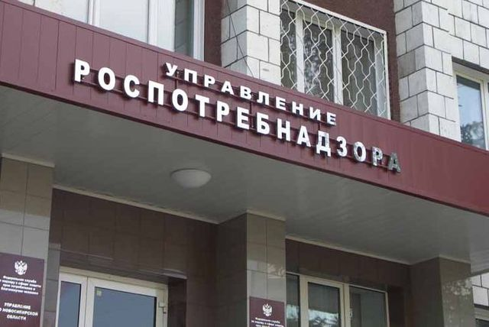
В соответствии с Федеральным законом №52-ФЗ от 30.03.1999г. «О санитарно-эпидемиологическом благополучии населения», Законом РФ № 2300-1 «О защите прав потребителей», Положением об Управлении Федеральной службы по надзору в сфере защиты прав потребителей и благополучия человека по Рязанской области, утвержденным приказом Федеральной службы по надзору в сфере защиты прав потребителей и благополучия человека от 10.07.2012 г. № 732, к компетенции Управления в жилищно-коммунальной сфере относятся вопросы:
- соблюдения санитарно-эпидемиологических требований обеспечения безопасности среды обитания для здоровья человека, в том числе к жилым помещениям (площадь, планировка, освещенность, инсоляция, микроклимат, воздухообмен, уровень шума, вибрации, ионизирующих и неионизирующих излучений), качеству питьевого и горячего водоснабжения;
- предоставления потребителю достоверной и полной информации об услугах, исполнителе, наличия в договорах на оказание услуг условий, ущемляющих права потребителей.

ПОЛНОМОЧИЯ УПРАВЛЕНИЯ

В соответствии с ч.4 ст.40 Закона РФ № 2300-1 «О защите прав потребителей» должностные лица Управления вправе:
- обращаться в суд с заявлениями в защиту прав потребителей, законных интересов неопределенного круга потребителей, а также с заявлениями о ликвидации изготовителя (исполнителя, продавца, уполномоченной организации, импортера) либо о прекращении деятельности индивидуального предпринимателя (уполномоченного индивидуального предпринимателя) за неоднократное (два и более раза в течение одного календарного года) либо грубое (повлекшее смерть или массовые заболевания, отравления людей) нарушение прав потребителей;
- выдавать изготовителям (исполнителям, продавцам, уполномоченным организациям или уполномоченным индивидуальным предпринимателям, импортерам) предписания о прекращении нарушений прав потребителей, о прекращении нарушений обязательных требований, об устранении выявленных нарушений обязательных требований, о проведении мероприятий по обеспечению предотвращения вреда жизни, здоровью и имуществу потребителей, окружающей среде;
- составлять протоколы об административных правонарушениях в области защиты прав потребителей, рассматривать дела об указанных административных правонарушениях и принимать меры по предотвращению таких нарушений.

ПРОКУРАТУРА РЯЗАНСКОЙ ОБЛАСТИ
(
Органы прокуратуры Рязанской области с целью соблюдения прав граждан на постоянной основе осуществляют надзор за исполнением законов, регламентирующих отношения в сфере жилищно-коммунального хозяйства, представительными (законодательными) и исполнительными органами государственной власти области, органами местного самоуправления, органами контроля, их должностными лицами, а также органами управления и руководителями коммерческих и некоммерческих организаций.

При осуществлении надзора за исполнением законов органы прокуратуры области не подменяют иные государственные органы.

ПОЛНОМОЧИЯ ПРОКУРОРА

При осуществлении надзорных полномочий прокурор рассматривает и проверяет заявления, жалобы и иные сообщения о нарушении прав и свобод человека и гражданина, разъясняет пострадавшим порядок защиты их прав и свобод, принимает меры по предупреждению и пресечению нарушений прав и свобод человека и гражданина, привлечению к ответственности лиц, нарушивших закон, и возмещению причиненного ущерба.

При наличии оснований полагать, что нарушение прав и свобод человека и гражданина имеет характер преступления, прокурор принимает меры к тому, чтобы лица, его совершившие, были подвергнуты уголовному преследованию в соответствии с законом.

В случае нарушения прав и свобод человека и гражданина, защищаемых в порядке гражданского судопроизводства, когда пострадавший по состоянию здоровья, возрасту или иным причинам не может лично отстаивать в суде свои права и свободы или когда нарушены права и свободы значительного числа граждан либо в силу иных обстоятельств нарушение приобрело особое общественное значение, прокурор предъявляет и поддерживает в суде иск в интересах пострадавших.

Прокурор или его заместитель приносит протест на акт, нарушающий права человека и гражданина, в орган или должностному лицу, которые издали этот акт, либо обращается в суд в порядке, предусмотренном процессуальным законодательством РФ.

Представление об устранении нарушений прав и свобод человека и гражданина вносится прокурором или его заместителем в орган или должностному лицу, которые полномочны устранить допущенное нарушение.
КОНТАКТНАЯ ИНФОРМАЦИЯ:

ПРОКУРАТУРА РЯЗАНСКОЙ ОБЛАСТИ
390023, г. Рязань, ул. Введенская , д.81
дежурный прокурор: (4912)25-20-85
Е-mail:prokuratura62@yandex.ru

ГОСУДАРСТВЕННАЯ ЖИЛИЩНАЯ ИНСПЕКЦИЯ РЯЗАНСКОЙ ОБЛАСТИ
(390006, г.Рязань, ул.Либкнехта, д.18, тел. 21-78-40)

УПРАВЛЕНИЕ РОСПОТРЕБНАДЗОРА ПО РЯЗАНСКОЙ ОБЛАСТИ
(390035,г.Рязань, ул.Островского, д.51А, тел. 92-98-07)

Прокуратура Рязанской области

Рязанская областная универсальная научная библиотека им. Горького

Осуществление государственного и прокурорского надзора за соблюдением прав граждан в жилищно-коммунальной сфере.

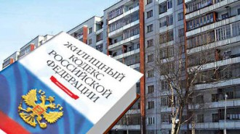

2014

